พัฒนาแนวทางการป้องกันการติดเชื้อในลูกตา(นาฬิกาฆ่าเชื้อในผู้ป่วยผ่าตัดต้อกระจก )
นางสาว เจนจิรา ไชยโส
ที่มาและเหตุผล
จากข้อมูลสถิติผู้ป่วยต้อกระจกของสำนักงานหลักประกันสุขภาพแห่งชาติพบว่า ในปัจจุบันประเทศไทยมีจำนวนผู้ป่วยโรคต้อกระจกเพิ่มสูงขึ้นทุกปี และในแต่ละปีมีผู้ป่วยที่ได้รับการผ่าตัดเฉลี่ยปีละกว่าแสนราย
ปัจจุบันโรงพยาบาลชุมแพ มีผู้ป่วยต้อกระจกที่เข้ารับการผ่าตัดจำนวนมาก โดยเริ่มผ่าตั้งแต่ปี พ.ศ. 2554 เป็นต้นมา มีผู้ป่วยเข้ารับการผ่าตัดเฉลี่ย 700ราย/ ปี โดยพบว่า ภาวะแทรกซ้อนที่สำคัญที่สามารถเกิดขึ้นได้ คือ การติดเชื้อในลูกตา (Endophthalmitis) ภาวะการณ์ติดเชื้อในลูกตา ภายหลังการผ่าตัดนับว่าเป็นภาวะแทรกซ้อนที่สำคัญอย่างยิ่งเมื่อเกิดขึ้น และจะมีภาวะทุพพลภาพด้านการมองเห็นที่รุนแรงและถาวรตามมา ถึงแม้จะได้รับการรักษาอย่างเต็มที่ โดยพบอุบัติการณ์การติดเชื้อภายในลูกตาภายหลังการผ่าตัดทั่วโลกมีค่าเฉลี่ยอยู่ที่ร้อยละ 0.012-1.3 สำหรับประเทศไทยมีรายงานอยู่ที่ 0.31 ส่วนโรงพยาบาลชุมแพมีค่าเฉลี่ยอยู่ที่ร้อยละ0.2 (ปี พ.ศ. 2562)
ทำให้ในปัจจุบันมีการศึกษากันอย่างกว้างขวางเพื่อหาวิธีป้องกันการติดเชื้อภายในลูกตาหลังการผ่าตัดในหลายรูปแบบเช่น หยอดยา 5 % PovidineIodine (5 นาทีก่อนผ่าตัด), การฉีดยาฆ่าเชื้อเข้าช่องหน้าม่านตาตอนปิดแผลผ่าตัด และ ฉีดยาเข้าใต้เยื่อบุตาภายหลังการผ่าตัด เป็นต้น
ดังนั้นงานห้องผ่าตัดจักษุเล็งเห็นถึงความสำคัญดังกล่าวจึงได้ พัฒนาแนวทางการป้องกันการติดเชื้อในลูกตา โดยจากเดิมหยอดยา 5 % PovidineIodine (5 นาทีก่อนผ่าตัด) ใช้การคาดการณ์เวลาคร่าวๆ 5นาที โดยดูเวลาจากนาฬิกาติดผนัง ซึ่งระยะเวลาในการหยอดยาอาจจะไม่ได้ครบ5นาที ทำให้ประสิทธิภาพของการฆ่าเชื้อได้ผลไม่ดีนักด้วยเหตุนี้จึงได้ประยุกต์นำนาฬิกาจับเวลาทำอาหาร 5 นาที มาใช้เพื่อความแม่นยำเวลาหยอดขัง 5 % Povidineเพื่อให้ผู้ป่วยได้รับยาฆ่าเชื้อที่ตรงเวลามากที่สุดก่อนการผ่าตัดทุกราย
วัตถุประสงค์
- เพื่อให้ผู้ป่วยได้รับการหยอดยา 5% PovidineIodine (ครบ5นาทีก่อนผ่าตัด)ในการผ่าตัดต้อกระจกทุกราย
- เพื่อให้ผู้ป่วยไม่มีการติดเชื้อภายในลูกตาหลังการผ่าตัด
ระยะเวลาดำเนินการ ตุลาคม 2562 – มกราคม 2563
วิธีดำเนินการ
- ศึกษาค้นคว้าเอกสาร วิชาการ งานวิจัยที่เกี่ยวข้องสำหรับแนวทางการป้องกันการติดเชื้อในลูกตาคือ
การหยอดยา 5 % PovidineIodine (5 นาทีก่อนผ่าตัด)
- ประชุมชี้แจงเจ้าหน้าที่ในห้องผ่าตัดจักษุ/ปรึกษาจักษุแพทย์ปรับเปลี่ยนแนวทางปฏิบัติในการป้องกันการติดเชื้อในลูกตา(จากเดิม หยอดยา 5 % PovidineIodine 5 นาทีก่อนผ่าตัด ใช้การประเมินเวลาคร่าว ๆ5นาทีจากนาฬิกาติดผนัง)จึงปรับเปลี่ยนวิธีการ คือ การใช้นาฬิกาจับเวลาทำอาหารนำมาตั้งเวลา 5นาทีและมีเสียงดังเตือนเมื่อครบ5นาที
- จัดหานาฬิกาฆ่าเชื้อ โดยเลือกซื้อนาฬิกาจับเวลาทำอาหารโดยเลือกนาฬิกาที่ขนาดเล็ก กะทัดรัด ขนาดไม่เกิน 10 cm มาใช้จับเวลาแทน
- ทดลองใช้นาฬิกาจับเวลา โดยตั้งเวลาไว้ที่ 5 นาที เมื่อครบ 5 นาที จะมีเสียงเตือนดัง
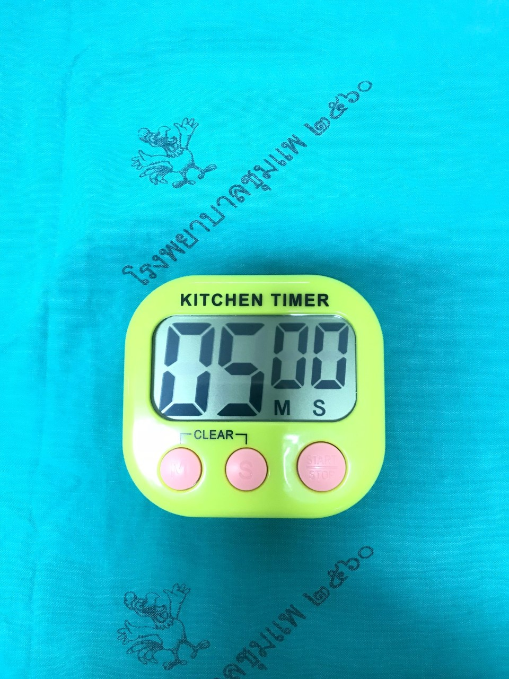

5. นำ “นาฬิกาฆ่าเชื้อ ” มาใช้จริงในการผ่าตัดต้อกระจกทุกราย (ใช้นาฬิกาจับเวลา 5 นาที เริ่มตั้งแต่ การขัง Povidine 5นาที ก่อนผ่าตัดเมื่อครบ 5 นาที จะมีเสียงเตือนดังขึ้นจากนั้นทำการ Paint ตาผู้ป่วยตามขั้นตอนการทำการผ่าตัดต้อกระจก
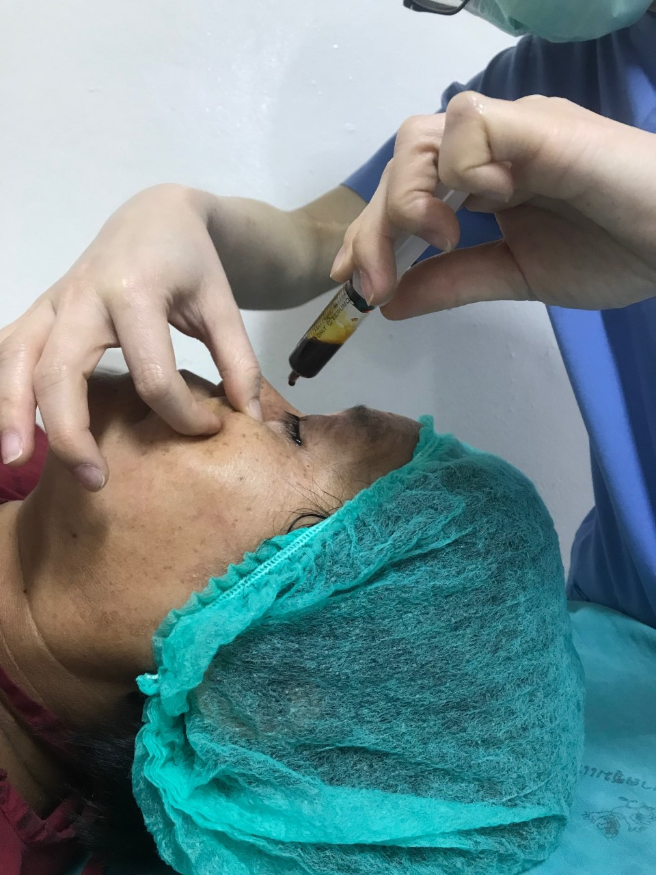

รายละเอียดภายในของ
สมุดจองเลนส์แก้วตาเทียม

6. จดบันทึกเวลาหยอดยา 5 % PovidineIodine ลงใน Surgical safety check list
7. ตรวจนับจำนวนการผ่าตัดต้อกระจกร่วมกับตรวจนับใบSurgical safety check listว่าตรงกันหรือไม่
8 . ประเมินผลการติดเชื้อหลังการผ่าตัด 1 วัน ,1 สัปดาห์ และ 1 เดือน ตามลำดับ
ผลลัพธ์ ผู้ป่วยได้รับการหยอดยา 5% PovidineIodine (ครบ 5 นาทีก่อนผ่าตัด)ในการผ่าตัดต้อกระจก 100 %
และจากการประเมินผลการติดเชื้อพบว่าผู้ป่วยผ่าตัดต้อกระจกทุกรายไม่มีภาวะ Endophthalmitis
ตารางแสดงจำนวน/ร้อยละ ผู้ป่วยผ่าตัดต้อกระจกที่ได้รับการหยอดยา5%Povidine Iodine (ครบ 5 นาทีก่อนผ่าตัด)

ตัวชี้วัดงานห้องผ่าตัดจักษุ
ปีงบประมาณ 2563 | ต.ค.62 | พ.ย.62 | ธ.ค.62 | ม.ค.63 | ก.พ.63 | รวม
จำนวนผู้ป่วยผ่าตัดต้อกระจก (ราย) | 80 | 89 | 70 | 62 | 75 | 376
จำนวนผู้ป่วยที่ได้รับการหยอดยา5%Povidine Iodine (ครบ 5 นาทีก่อนผ่าตัด) / ราย | 80 | 89 | 70 | 62 | 75 | 376
จำนวนใบSurgical safety check list (ใบ) ผ่าตัดต้อกระจก | 80 | 89 | 70 | 62 | 75 | 376
จำนวนผู้ป่วยติดเชื้อแผลผ่าตัดสะอาด (ร้อยละ/ปี) | 0% | 0 % | 0 % | 0 % | 0 % | 0 %

